Муниципальное общеобразовательное учреждение – средняя общеобразовательная школа № 3 г. Маркса Саратовской области им. Л.Г.Венедиктовой
Структурное подразделение детский сад-школа №8

ОБРАЗОВАТЕЛЬНЫЙ ПРОЕКТ

«ОБУЧЕНИЕ ДОШКОЛЬНИКОВ ФИНАНСОВОЙ ГРАМОТНОСТИ»

Разработчик:
воспитатель
Шлюпикова Наталья Владимировна

г.Маркс, 2020
ПОЯСНИТЕЛЬНАЯ ЗАПИСКА
«Можно смотреть на деньги свысока,
но ни в коем случае нельзя упускать их из виду».
А. Прево

Финансовое просвещение и воспитание детей дошкольного возраста – сравнительно новое направление в дошкольной педагогике. Ведь финансовая грамотность является глобальной социальной проблемой, неотделимой от ребенка с ранних лет его жизни.
Дети, так или иначе, рано включаются экономическую жизнь семьи: сталкиваются с деньгами, рекламой, ходят с родителями в магазин, участвуют в купле-продаже, овладевая, таким образом, первичными экономическими знаниями, пока еще на житейском уровне.
К сожалению, финансовой грамотности почти не обучают в детских садах. А грамотное отношение к собственным деньгам и опыт пользования финансовыми продуктами в раннем возрасте открывает хорошие возможности и способствует финансовому благополучию детей, когда они вырастают.
Финансовая грамотность – понятие, выходящее за пределы политических, географических и социально-экономических границ.
Финансовая грамотность – это психологическое качество человека, показывающее степень его осведомленности в финансовых вопросах, умение зарабатывать и управлять деньгами.
Не секрет, что в России очень низкий процент информированности населения какие права имеет потребитель финансовых услуг и как их защищать в случае нарушений.
Проведенные статистические исследования говорят o том, что заниматься повышением финансовой грамотности населения необходимо на государственном уровне.
Человек, который уверен в своем будущем, чувствует себя гораздо лучше. И поэтому наши дети достойны того, чтобы быть в курсе, как правильно пользоваться средствами, которые они будут зарабатывать во взрослой самостоятельной жизни!
Здесь важно отметить поведение родителей, так как зачастую именно пример родителей становится основополагающим. Все мы хотим для своих детей самого лучшего, но нужно помнить o том, что выполнение любого каприза ребенка, любой ценный подарок просто так не даст нашим детям правильного понимания, как относиться к деньгам, и как с ними обращаться. Безусловно, родители должны объяснить ребенку, что для того, чтобы иметь то, что хочется нужно потрудиться и заработать на это деньги.
Дети должны знать обо всех банковских продуктах, которые появляются на рынке. Например, что такое кредитная карта. Сейчас это очень распространенное явление. Наши дети видят, как просто, достав пластиковую карту, легко совершать покупки. Как правило, они не в курсе, к каким тяжким последствиям может привести бесконтрольное пользование кредитными картами.
Дети должны знать, что жить надо по средствам, тратить надо меньше, чем зарабатывается. Понятно, что счастье за деньги не купишь, но детям не лишним будет знать, что достаточное количество финансовых ресурсов открывают перед ними большие возможности, способные дарить радость.
Среди психологов, педагогов не существует единого взгляда на стандарты обучения финансовой грамотности.
Большинство из них считают, что обучение финансовой грамотности целесообразно начинать в раннем возрасте на начальных ступенях образовательной системы.
На наш взгляд, чем раньше дети узнают о роли денег в частной, семейной и общественной жизни, тем раньше могут быть сформированы полезные финансовые привычки.
Грамотность в сфере финансов, так же как и любая другая, воспитывается в течение продолжительного периода времени на основе принципа «от простого к сложному», в процессе многократного повторения и закрепления, направленного на практическое применение знаний и навыков. Формирование полезных привычек в сфере финансов, начиная с раннего возраста поможет избежать детям многих ошибок по мере взросления и приобретения финансовой самостоятельности, а также заложит основу финансовой безопасности и благополучия на протяжении жизни.
С детства детям нужно прививать чувство ответственности и долга во всех сферах жизни, в том числе и финансовой, это поможет им в будущем никогда не влезать в долги, держать себя в рамках и аккуратно вести свой бюджет.
Цель данного проекта – сформировать основы финансовой грамотности у детей подготовительного к школе возраста.
Задачи:
- сформировать первичные экономические понятия;
- научить детей правильному отношению к деньгам, способам их зарабатывания и разумному их использованию;
- объяснить взаимосвязь между экономическими и этическими категориями: труд, товар, деньги, цена, стоимость - с одной стороны и нравственными понятиями, такими, как бережливость, честность, экономность, щедрость.
- научить детей правильно вести себя в реальных жизненных ситуациях, носящих экономический характер (покупка в магазине, плата за проезд в транспорте и т. д.)
Формы работы: деловые, сюжетно-ролевые игры, тематические занятия, беседы с привлечением родителей, сотрудников экономического сектора, экскурсии, а также использование ИКТ, использование технологий онлайн платформ.
Материалы и оборудование: бумага, клей, карандаши, фломастеры, маркеры, ножницы, стенды по экономической тематике, фото, видеоаппаратура, ноутбук, проектор и т. д.
Сроки реализации программы: сентябрь-май(ежегодно)2020-2025
ТЕМАТИЧЕСКИЙ ПЛАН

Наименование мероприятия | Цель | Дата проведения
«Финансовая азбука»  1.Беседа с детьми «Что такое потребности?» (Что такое потребности? Потребности как экономическая категория. Основные потребности и желания.) Словесная игра «Что мне нужно?»  2.Рассуждения «Что необходимо человеку?» (Разнообразие потребностей человека. Жизненно важные потребности человека. Потребности в безопасности и сохранении здоровья: потребности в воздухе, воде, солнце, жилье, пище, одежде и т. п.) | Познакомить детей с понятиями: «потребности», «товары», «услуги». Учить определять, от чего зависят потребности. Закреплять знания основ безопасности жизни, экологические знания.  Развивать интерес к экономической сфере жизнедеятельности, формировать у детей умение сопоставлять свои желания со своими возможностями.  Воспитывать бережливость, желание принимать участие в экономии бюджета семьи, воспитывать культуру поведения на занятии, умение работать в парах и группах. | Сентябрь
«Финансовая азбука»  1.Беседа с детьми «Потребности семьи» (Разнообразие потребностей членов семьи) Д/И «Моя семья»  2. «Что мне нужно?» (Личные жизненные потребности и желания ребёнка).  3.Тренинг «В гостях у сказки» | Уточнить значение слов «потребности» и «желания», установить различия в значении этих слов. Закрепить сформированные представления о  потребностях; научить различать потребности и желания; уяснить в чём нуждается каждая семья; формировать умение принимать решения сообща, воспитывать взаимопонимание. | Октябрь
«Труд»  1. Беседа «Что такое труд?» (Первичное понимание экономических терминов: труд, профессия, специальность, продукт труда)  Д/И «Что сделано руками человека?»  2. Чтение сказки «Петушок и два мышонка» (раскрыть понятия: труд и лень) | Формировать положительное отношения к труду у детей старшего дошкольного возраста. | Ноябрь
«Труд»  1. Познакомить детей с пословицами и поговорками о труде.  2. Путешествие в Страну профессий. Д/И «Кому что нужно?»  3.«Музыкальные профессии».  4. Экскурсия по детскому саду. Знакомство с профессиями (повар, медсестра, ) | Уточнить и обобщить представления детей о труде, профессиях | Декабрь
«Всякому делу надо учиться»  1.Беседа «Зачем всему надо учиться?»  2.Просмотр мультфильма про Незнайку. (Незнайка пробовал разные занятия, но у него ничего не получалось. Почему?) | Способствовать формированию у детей долгосрочной мотивации к учебной деятельности. Создать положительный (привлекательный) образ образованного человека. | Январь
«Всякому делу надо учиться»  1. Рассуждения детей на тему «Кем я хочу стать и почему?»  Рисование «Моя будущая профессия»  2. Беседа «Профессии моих родителей» | Создать условия для воспитания уважительного и доброго отношения к людям разных профессий; способствовать воспитанию умения работать в группе; учитывать мнение партнёра; отстаивать собственное мнение, доказывать свою правоту. | Февраль
«Результаты труда человека. Товар»  1.Д/И «Кто что делает?» (использовать картинки или предметы и назвать профессию человека, который изготовил этот предмет)  2.Беседа с детьми о том, где человек может взять то, что ему необходимо, чтобы удовлетворить свои потребности. (первичное понимание термина «товар» «полезность товара») С/Р игра «Кафе» | Сформировать у детей умение играть в сюжетно-ролевую игру «Кафе».  Задачи:  • Развивать и обогащать сюжет игры в «кафе»;  • Подводить к самостоятельному созданию игровых замыслов;  • Учить выполнять игровые действия в соответствии с общим игровым замыслом;  • Учить подбирать предметы и атрибуты для игры;  • Воспитывать дружеские взаимоотношения | Март
1.«Результаты труда человека. Товар»  Игровая ситуация «Где можно взять товар?» С/Р игра «Магазин игрушек»  (откуда берутся товары в магазине, как приобрести товар, какие бывают магазины)  2.Музыкальное развлечение «Музыкальный магазин»  3.«Ярмарка» (учить детей рассказать о своём товаре и привлечь покупателя –первичное представление о рекламе товара)  экскурсия в магазин. | Продолжать формировать у детей умение играть в сюжетно-ролевые игры с финансовым содержанием.  Задачи:  • Развивать и обогащать сюжет игры;  • Подводить к самостоятельному созданию игровых замыслов;  • Учить выполнять игровые действия в соответствии с общим игровым замыслом;  • Учить подбирать предметы и атрибуты для игры;  • Воспитывать дружеские взаимоотношения | Апрель
«Деньги. Семейный бюджет»  1. Беседа с детьми «Что такое деньги?» (познакомить с монетами и банкнотами, отличительные и сходные признаки, демонстрация иллюстраций)  2. Беседа «Как приходят деньги в семью? Что такое семейный бюджет» Словесная игра «На что бы я потратил деньги?»  3.Д/И «Семейные расходы» (сформировать представления о расходах семьи, понимание основных потребностей семьи и способов их удовлетворения)  4.Тренинг «Ковер Мира»  5. Викторина «Гном эконом» | Познакомить детей с понятием «семейный бюджет».  Познакомить с терминами: доход, заработная плата, пенсия, расход, накопления, экономия, прибыль.  Воспитание чувства ответственности и взаимовыручки, уважение друг к другу, умения работать в коллективе, бережно относиться к семейному бюджету, ценить труд всех членов семьи. | Май

ОЖИДАЕМЫЕ РЕЗУЛЬТАТЫ

В конце реализации проекта мы планируем сформировать у детей следующие понятия и представления:
1. Деньги не появляются сами собой, а зарабатываются.
2. Сначала зарабатываем – потом тратим: соответственно, чем больше зарабатываешь и разумнее тратишь, тем больше можешь купить.
3. Стоимость товара зависит от его качества, нужности и от того, насколько сложно его произвести (а товар в магазине – это результат труда других людей, поэтому он стоит денег; люди как бы меняют свой труд на труд других людей, и в этой цепочке деньги – это посредник).
4. Деньги любят счет (дети должны уметь считать деньги, например, сдачу в магазине, деньги, которые они могут потратить в магазине).
5. Финансы нужно планировать (приучаем вести учет доходов и расходов в краткосрочном периоде).
6. Твои деньги бывают объектом чужого интереса (дети должны знать элементарные правила финансовой безопасности).
7. Не все продается и покупается (дети должны понимать, что главные ценности – жизнь, отношения, радость близких людей – за деньги не купишь).
8. Финансы – это интересно и увлекательно.

СПИСОК ЛИТЕРАТУРЫ

1. Бокарев А. А. Повышение уровня финансовой грамотности населения в Российской Федерации/А. А. Бокарев//Финансы. -2010-№9.-С. 3-6.
2. Горяев А., Чумаченко В. Финансовая грамота для школьников. Спецпроект Российской экономической школы по личным финансам. -2010---С. 42.
3. Зеленцова А. В. Повышение финансовой грамотности населения: международный опыт и российская практикаа. А. В. Зеленцова, Е. А. Блискавка, Д. Н. Демидов. – М.: КноРус, 2012.-106 с.
4. Крючкова Н. А. Учебно-методическое пособие по повышению финансовой грамотности «Первые шаги по ступеням финансовой грамотности» (для дошкольников, - Калининград, 2013.-26 с.

Конспект занятия в старшей группе на тему:
«Как жили первобытные люди, и каковы их потребности»
Цель: формирование у детей элементарных экономических представлений; обобщение знаний о потребностях человека.
Задачи:
Образовательные: познакомить с бытом древних людей, уточнить каковы потребности у первобытных людей; повторить понятие «потребности человека», закрепить названия основных потребностей и что к ним относится, уточнить от чего зависят потребности человека, активизировать словарь; подвести к пониманию того, что человек не может иметь все, что хочет;
Развивающие: способствовать развитию внимания, логического мышления, связной речи; способствовать формированию коммуникативных компетентностей.

Ход занятия.

- Здравствуйте, ребята! Я очень рада видеть вас! Сегодня нас ждет удивительное путешествие.
- Ребята, как можно назвать время, в котором мы с вами живем? (Настоящее)
- А как будет называться время о прошедших событиях? (Прошлое)
- Ребята, а возможно человеку оказаться в прошлом? (нет)
-Почему вы так думаете? (Время движется в одну сторону, назад его повернуть нельзя).
-Хотите, я вам расскажу о том, как люди раньше жили?
Давным-давно это было. На нашей зеленой и цветущей планете, жили наши предки.
Они жили в каменных пещерах, а от холода и диких зверей первобытных людей защищал огонь. Едва он появился в быту, жизнь человека изменилась. Огонь нес с собой свет и тепло, на костре можно было поджарить мясо и рыбу, а ярких сверкающих факелов боялись дикие звери. Люди поддерживали огонь днем и ночью. Как жило первобытное племя? Мужчины занимались охотой на диких зверей, женщины растили малышей, готовили еду, шили одежду из шкур животных, искали съедобные семена и корни растений. Мужчины изготавливали орудия охоты – дубинки, обтачивали камни для наконечников, стрел и ножей.
Постепенно в первобытных племенах появилось разделение труда. Старики плели сети для рыбной ловли, молодые и сильные мужчины в каменном веке обрабатывали камни, а в железном, когда научились плавить металл - изделия из металла.
Другие члены первобытной общины валили деревья, очищали места для пашен и сеяли злаки – рожь, пшеницу. Итак, охотники охотились на диких зверей, рыболовы ловили рыбу, пастухи пасли стада прирученных лошадей, коз, овец и коров. Земледельцы пахали землю и сеяли рожь и пшеницу.
Но были еще и воины. Они защищали свое племя, свой род от нападения других враждебных племен. Чтобы выжить, племя должно трудиться. Ведь у людей нет ни рогов, ни острых клыков, ни быстрых ног, зато есть развитый мозг. И чем больше люди трудились, тем быстрее развивался мозг. Он заменял первобытному человеку и острые когти, и быстрые ноги, и крепкие клыки.
Вопросы к детям: Как жили первобытные люди? Чем они питались, где укрывались от непогоды? Чем им помогал огонь? Во что они одевались? Кто шил им одежду?
Физкультурная минутка.
Раз, два, три, четыре, пять! (Шагаем на месте.)
Все умеем мы считать. (Хлопаем в ладоши.)
Отдыхать умеем тоже. ( Прыжки на месте.)
Руки за спину положим, (Руки за спину.)
Голову поднимем выше. (Подняли голову выше.)
И легко-легко подышим. (Глубокий вдох выдох.)
Подтянитесь на носочках - столько раз,
Ровно столько, сколько пальцев. (Показали, сколько пальцев на руках.)
На руке у вас. (Поднимаемся на носочках 10 раз.)

Каковы же потребности первобытных людей?
Во-первых, людям нужна была пища. Ее добывали женщины и мужчины. Мужчины – охотой и рыболовством, женщины – собирали ягоды, грибы, орехи, выкапывали съедобные коренья.
Во-вторых, первобытным людям нужна была чистая вода. Без нее человек не может прожить и нескольких дней! Поэтому племена селились по берегам рек, ручьев, собирали дождевую воду.
В-третьих, первобытным людям, как и нам с вами, была необходима одежда. Ее шили женщины из шкур животных, она защищала от холода, ночью служила и подстилкой и одеялом.
Кроме того, одной из важных потребностей была безопасность – от диких животных, разбушевавшейся стихии, наконец, от нападения других враждебных племен. Поэтому люди жили в глубоких каменных пещерах, где их не страшили ни ветры, ни дожди, ни ураганы.
Как видим, потребности первых на земле людей были не велики. Еда, одежда да пещера, в которой можно укрыться от бури и дождей.

Игра «Найди себе пару»

Материалы: карточки с изображением людей и разными возможными их потребностями.
Ход игры

Дети стоят в кругу. Воспитатель держит поднос с карточками (на одних карточках изображены люди, на других – предполагаемые их потребности). Воспитатель просит детей взять по одной карточке и по сигналу (по хлопку) найти сверстника с подходящей по смыслу карточкой (например: дедушка и очки, менеджер и компьютер, школьница и тетрадь и т.д.)
Воспитатель задает вопросы:
Что такое потребности? (То, что человек хочет иметь.)
Почему для девочки выбрали куклу, а не швейную машинку?
Почему вы решили, что фотограф нуждается в фотоаппарате?
Можно поменять: маме – швейную машинку, а швее – сумку? (Да.)
- Почему?
- Папе – компьютер и телефон, а менеджеру – автомобиль? (Да.)
- Объясните свой ответ.
- От чего зависят наши потребности?

Конспект для детей подготовительной группы : «Обмен и деньги».

Программные задачи: Познакомить детей с понятиями «обмен», «деньги», «купюра», «номинал», «монета», рассмотреть особенности создания денег, познакомить с их разновидностями, способствовать развитию интереса к экономической сфере жизнедеятельности. Воспитывать уважительное отношение друг к другу, самостоятельность в высказываниях, при ответах на вопросы; чувство взаимопомощи и желание оказывать помощь товарищу, умение договариваться, работая в небольших группах.
Материал к занятию: Мультимедийная установка, презентация на тему: «Деньги в древнем мире»;изображение древних племен, изображение денежных купюр, монет (или денежные купюры) номиналом 1 рубль, 2, 5 и 10 рублей, монеты номинала 5, 10, 25 копеек;
Предварительная работа: Рассматривание альбома «Деньги разных стран»,чтение пословиц и поговорок о деньгах.
Словарная работа: «деньги», «обмен», «купюра», «номинал», «монета».

Ход НОД:
Мотивационный момент.
Воспитатель: Ребята, а вы любите путешествовать?
А хотите, мы сегодня совершим путешествие во времени? (ответы детей)
Вы знаете, что такое путешествие во времени?
Дети: Это путешествие, в котором можно вернуться назад или наоборот оказаться на несколько лет вперед во времени.
Воспитатель: - Совершенно верно. А чтобы совершить путешествие, нам нужно встать в круг, взяться за руки, закрыть глаза и сказать волшебные слова: «Раз, два, три – в другую эпоху попади!».
(Дети открывают глаза).

Воспитатель:- Посмотрите на экран. Как вы думаете, в каком времени мы очутились?
Дети: (ответы детей)
Воспитатель:
– Как выглядели люди в древние времена? Где они жили, во что одевались? - Как вы думаете, могли ли тогда люди тогда разговаривать? А как же они здоровались друг с другом? Покажите, как это происходило?
Дети: (ответы детей)
Воспитатель:— Дети, а как вы думаете, были ли деньги в те древние времена? (золото, драгоценные камни, мех, красивые украшения, необычные и редкие предметы — то, чего не было у всех и поэтому это ценилось)
Воспитатель: - Как они выглядели? (Ответы детей)
Воспитатель: — Дети, дело в том, что каждое племя занималось своим делом: одни ловили рыбу — и у них было много рыбы; другие собирали мёд — и у них было очень много мёда; третьи выращивали зерно и собирали плоды — и поэтому у них этого всегда было вдоволь.
— Подумайте, что нужно было сделать племенам, чтобы попробовать продукты других племён? (поменяться)
— Правильно, поменяться. Это называется обмен.
Воспитатель: - Я предлагаю вам поиграть в игру «Экономические лото - «Обмен».
Правила игры. Воспитатель показывает 16 карточек с изображением мебели, одежды, продуктов питания и жилья — всё по четыре штуки. Дети разделяются на четыре группы. Карточки перемешиваются и раздаются поровну между всеми группами (по 4). Задание: каждая группа должна собрать комплект, состоящий их 4 предметов — мебель, еда, жильё, одежда. Дети производят между собой обмен.
Воспитатель:- Так люди чтобы получить необходимый товар, обменивались между собой : рыбу меняли на соль, мёд на мясо, зерно на коров и курей. А что же делать, если у вас много мёда, а вам нужно молоко, а ваши соседи меняют молоко только на зерно. Вот и догадались люди, что можно использовать дорогие товары для любого обмена. Дети, видите как было неудобно обмениваться друг с другом без денег нужно было носить какой-то товар с собой, чтобы обменяться. Это было тяжело, занимало много места, в карман не положить как деньги. Попробуем и мы как когда то люди справлялись без денег, меняли один товар на другой.
Воспитатель: - Давайте, поиграем в игру «Обмен товаров».
- Мы разделимся на три команды, и каждому из вас я раздам медальки с изображением товара, которого у вас нет, то вы очень хотите его у кого ни будь выменять.
-А в руки вам дам карточки с изображением товара который у вас есть, и вот вы должны постараться так произвести обмен чтобы получить нужную необходимую вам вещь.
Мы сюда пришли, чтобы узнать были ли деньги у древних людей. Давайте посмотрим. (Показ слайдов)
1. У первобытного человека денег не было, он в них не нуждался, а всё что ему было надо, давала природа.
2. Кто- то из древних людей хорошо рыбачил, а кто- то лучше всех выращивал пшеницу. Поэтому люди стали обмениваться. Они меняли рыбу на зерно, шкуры на овощи, или другие товары.
3. Деньгами древнему человеку служили: мех животных. Зёрна, соль, орехи, ракушки.
4. Затем появились металлические деньги – это были не такие деньги которые есть сейчас. А кольца, брусочки, бусинки.
5. Затем появились деньги похожие на современные.
6. После металлических появились бумажные деньги. Вот такая история
Воспитатель:- Так были ли у древних людей деньги?
Дети: Да.
Воспитатель:- Какие они были?

Дети: Кости, брусочки, ракушки.
Воспитатель: - А почему же ракушки?
Дети: Это древняя денежка.
Воспитатель:- Совершенно верно. Ракушку использовали как средство обмена. Ребята, а какие деньги появились раньше металлические или бумажные?
Дети: Металлические.
Воспитатель: А вы знаете, как называют металлические деньги по-другому?
Дети: Нет.
Воспитатель: Металлические деньги называют монетами. А бумажные деньги называются купюры.
-А как вы думаете какие деньги удобнее монеты или купюры?
Дети: Высказывают своё мнение.
Воспитатель: Давайте вспомним пословицы и поговорки о деньгах.
(ответы детей)
Деньги – хороший слуга, но плохой хозяин.
Денег много, да разума мало.
Деньги не грибы – можно и зимой найти.
Без денег торговать, как без соли хлебать.
Без хозяина деньги – черепки.
Денег палата, да ума-то маловато.
Воспитатель: Как же нам наверняка разобраться, что лучше монеты или купюры? Подумайте? А может мы это проверим?
У меня для вас открыта лаборатория. Мы же с вами исследователи. Правило – вести себя спокойно. Пройдемте. Встаньте так, чтобы было удобно всем. Мы пришли, чтобы узнать, что удобней монеты или купюры.
И как настоящие исследователи мы результаты опытов будем записывать в карты. И на доске у нас карта. (карта на мольберте).

Воспитатель: Посмотрите на оборудование. Не перечислять, что есть в лаборатории. Как вы думаете, что будут символизировать бумага?
Дети: Бумага – купюры.
1. Эксперимент № 1 - бумага мнётся, рвется; монета нет.

Воспитатель:- Какой вывод можно сделать?
Дети: Монета лучше. Она не мнётся и не рвется.
Воспитатель: На карточке напротив монеты ставим плюс, в этом эксперименте монета показала лучшие качества.

2. Эксперимент № 2

Дети: Намочим бумагу.
Воспитатель: Отлично. Кладите бумагу в воду. Что происходит?
Дети: Она намокает.
Воспитатель: А если она намокнет, что произойдёт?
Дети: Она развалится.
Воспитатель: А теперь проверим монету. Что произойдёт? Какой вывод сделаем, кто в этом эксперименте выигрывает? Саша отметь в нашей карте. ВЫВОД
А теперь разбейтесь на пары, чтобы у вас была и монета, и купюра.

3. Эксперимент № 3

Давайте определим, что тяжелее монета или купюра.
Дети: Предполагают.
Воспитатель: Давайте опытным путём проверим. Возьмите на ладошки монету и купюру – бумажку. Что тяжелее?

Может, подуем? Что происходит с монетой? А что происходит с купюрой? Какой вывод сделаем? Что легче? ВЫВОД Что выигрывает? Ставим плюсик.

4. Эксперимент № 4
Я приготовила для вас кошельки. Положите купюру и монету в кошелёк. Потрясите. Переверните. Сделайте вывод, что удобнее хранить в кошельке?
Дети: (ответы детей)
Воспитатель: Посмотрите в карту. Кто выигрывает?
Дети: Ничья.
Воспитатель: А что значит ничья?
Дети: Одинаковое количество плюсиков.
Воспитатель: совершенно верно. По одним свойствам выигрывают монеты, а по другим купюры. Какой вывод мы сделаем?
Дети: Размышляют.
Воспитатель: Вы правы, нужны нам и монеты и купюры.
Ребята, а какое средство оплаты может быть в кошельке? Что кроме денег можно использовать при оплате?
Дети: Банковская карта.
Воспитатель: Спросим гостей, а удобно ли пользоваться картой?
Уважаемые гости поднимите руку, если считаете, что картой удобно пользоваться.
Воспитатель: Какой вывод сделаем? (ответы детей).
А вы делали покупки самостоятельно?
Дети: (ответы детей)
Воспитатель: А что нельзя купить за деньги?
(Дружбу, любовь, жизнь)
Воспитатель: Есть такие вещи, которые не продаются и не покупаются. Вот сколько стоит ваша дружба?
Дети: Нисколько.

Воспитатель: Она бесценна, совершенно верно.
Воспитатель: Ребята я начала делать игру, которая называется «Что можно купить?», но не успела доделать. Вы мне поможете?
Дети: (ответы детей)
Воспитатель: Тогда я приглашаю вас в творческую мастерскую. Смотрите, у меня есть игровое поле с красными и зелёными клетками. Правило: На зелёные клетки мы должны приклеить, то что можно купить, а на красные, то что не продаётся. Всё, что необходимо тут есть. Дети рассматривают картинки, вместе с воспитателем, рассуждают, что можно купить. А что нельзя купить. Как будем играть(1раз)
Дети: Бросать кубик.
Воспитатель: Если кубик попадет на красный квадрат, что будем делать? Придумайте действие.
Дети: Обниматься.
Воспитатель: А если кубик попадёт на зелёное поле?
Дети: Хлопать в ладоши.
Воспитатель: Замечательно. Начинаем играть.
(дети играют)
Рефлексия.
А сейчас я вас приглашаю снова встать в круг взяться за руки и друг другу улыбнуться. Здорово. Продолжите фразу: «Сегодня я узнал…»
Мне очень понравилось с вами играть. Вы были самые настоящие исследователи. А теперь нам пора возвращаться в наше время. Давайте положим ладошки друг на друга и скажем:
«-Время, времечко вперёд,
В наше время переход!»

Конспект занятия в подготовительной группе «Знакомство с деньгами»

Цель: создание условий для познавательного развития детей старшего дошкольного возраста, в том числе детской инициативы и самостоятельности. Содействие финансовому просвещению и воспитанию детей дошкольного возраста, создание необходимой мотивации для повышения их финансовой грамотности.

Воспитатель: Ребята, какое у вас сегодня настроение?
Дети: Хорошее, радостное, веселое.
Воспитатель: Ребята, нам пришли письма, хотите узнать от кого они?
Дети: да.
(Воспитатель читает 1 письмо, на экране Фея).
«Здравствуйте, ребята! Я веселая Фея копеечка. Мне сказали, что вы очень умные ребята, и много знаете. Можно я сегодня посмотрю, как вы занимаетесь и узнаю много нового вместе с вами?»
Дети: Да!
Воспитатель:
Давайте положим ладошки друг на друга и скажем:
Мы ребята просто класс
Все получится у нас!»
Воспитатель: послушайте загадку:
Чтоб хранить свои доходы
На карманные расходы,
Мышка требуется мне,
Та, что с дыркой на спине.
Дети: копилка.
Воспитатель:
- Ребята, для чего же нужна копилка?
Ответы детей: чтобы копить деньги.
Воспитатель: А что такое деньги?
Ответы детей:
Воспитатель: А где мы можем найти точное определение деньгам?
Дети: в газетах, книгах, энциклопедии.
Воспитатель: А у нас с вами есть лэпбук, давайте мы с вами его откроем, может в нем есть ответ на наш вопрос (воспитатель достает карточку и читает: «Деньги - это средство обмена. Люди меняют деньги на товары, которые им не обходимы»). Ребята, тут и загадка есть для вас:
Бывают они медные,
Блестящие, бумажные,
Но для любого из людей,
Поверьте, очень важные!
Дети: Деньги.
Воспитатель: Правильно. Для чего нужны деньги?
Дети: чтобы покупать товар, копить, класть в банк, давать в долг, коллекционировать, дарить.
Воспитатель: совершенно верно. Деньги очень нужны людям, в современном мире без них прожить невозможно.
Воспитатель: Ребята, какие бывают деньги?
Дети: Бумажные, металлические.
Воспитатель: Верно. Ребята, бумажные деньги называются - купюры (показывает купюру, а металлические - монеты (показывает монету). Деньги, ребята, еще называют денежными знаками. Посмотрите: с одной стороны денежного знака указана его стоимость, есть цифры, слова, а с другой стороны - герб нашей страны. В России используются рубли и копейки.
В каждой стране есть купюры и монеты. А как вы думаете, одинаково ли их называют?
Дети: нет
Воспитатель: А где мы можем найти как их называют?

Дети: в интернете, в телевизоре.
Воспитатель: Я предлагаю отправиться в наш информационный центр, где мы с вами поближе познакомимся с деньгами разных стран.
(Дети проходят к интерактивной доске, садятся на стульчики полукругом).

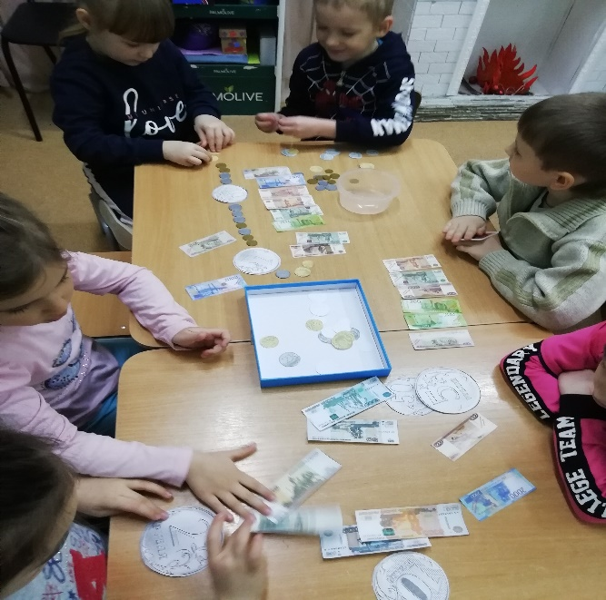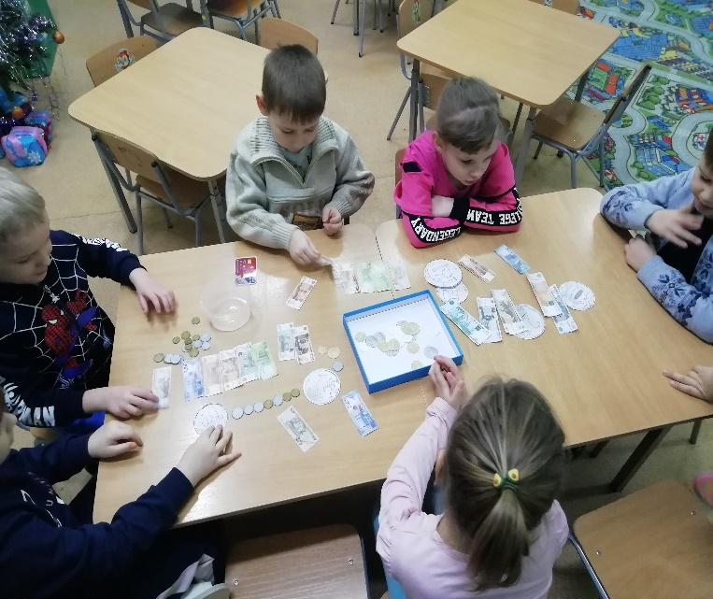
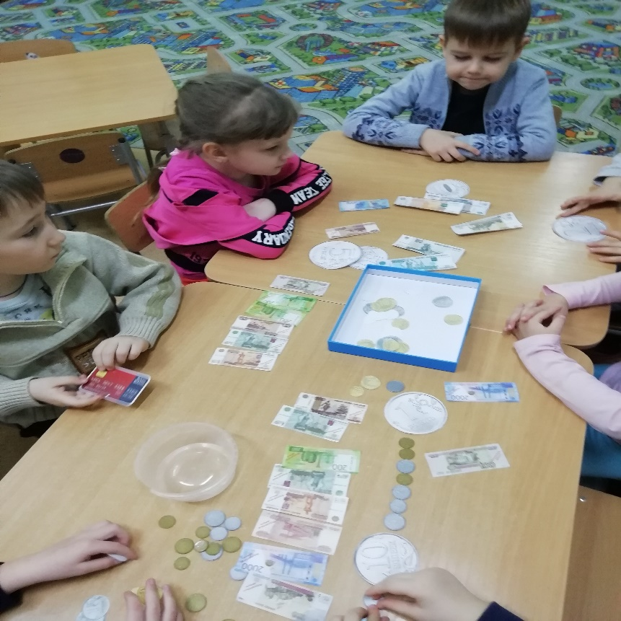

Дидактическая игра по финансовой грамотности «Банкомат» для детей старших и подготовительных групп

Цель: формирование знаний воспитанников о предназначении банкомата, его функции и особенностях работы.
Оборудование: неглубокая коробка с прорезями, игровые денежные купюры, карточки.
Описание игры:
Вариант №1 «Снять деньги со счёта»
- дети по очереди подходят к банкомату, в одну из прорезей (1);
- вставляют игровую банковскую карт, набирают свой, придуманный заранее PIN-код;
- затем пишет на листочке необходимую сумму, которая ему необходима и кладёт листочек в коробку и закрывает коробку;(если ребёнок не умеет писать цифры, он ставит точки сколько денег ему нужно);
- ребёнок, стоящий за банкоматом выдаёт деньги и складывает их в коробку и отправляет коробку обратно получателю необходимую сумму;
- затем ребёнок нажимает кнопку «завершить обслуживание», забирает свою карту из прорези;
- далее подходит к банкомату другой играющий
Вариант № 2 «Положить деньги на счёт»
- игрок вставляет карту в прорезь (1);
- набирает свой PIN-код;
- нажимает кнопку «Пополнить счёт»;
- в прорезь (3) кладёт необходимую сумму;
- «Завершить обслуживание»
Банкомат выполнен из пенокартона.
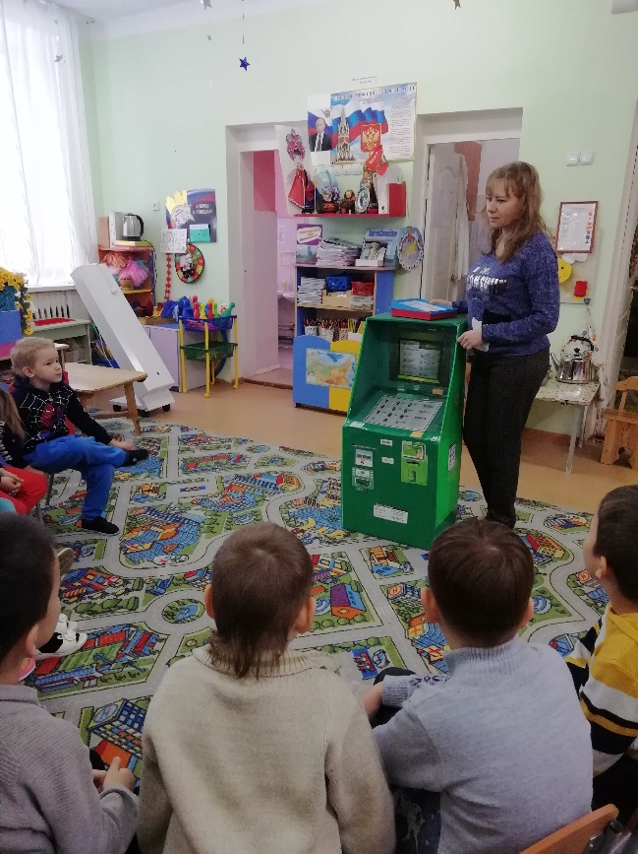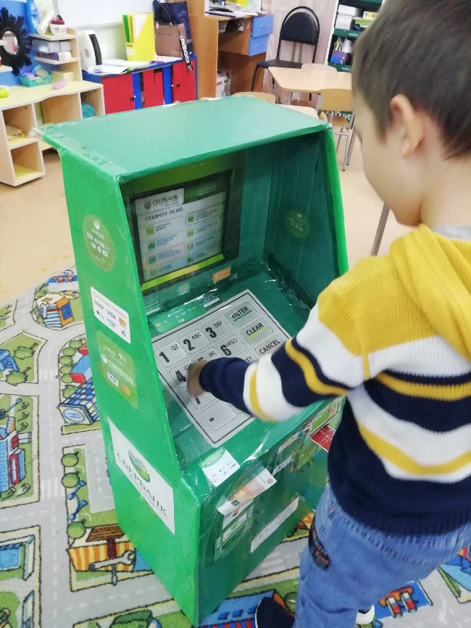

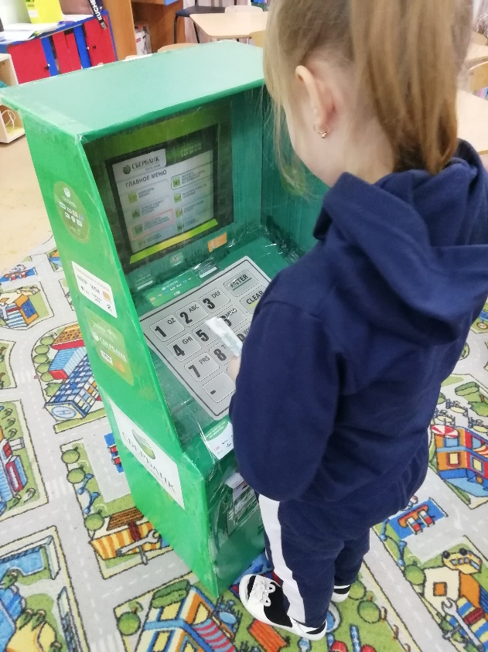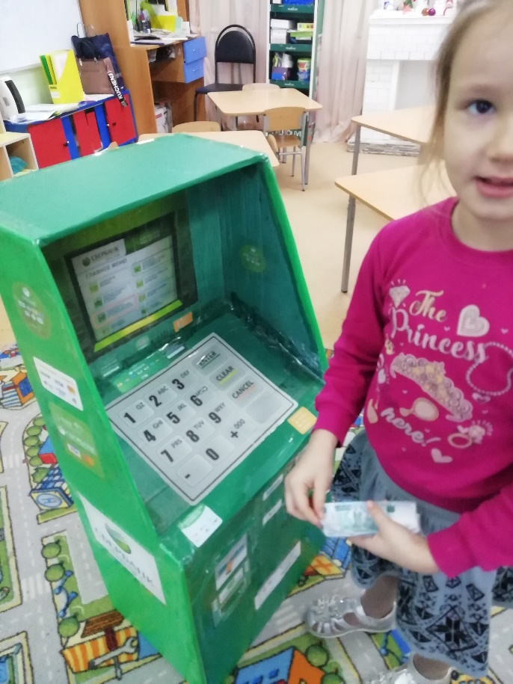

Сюжетно-ролевая игра " Магазин"
Цель: формировать у детей уверенность, умение общаться с окружающим
миром. Учить распределять роли и действовать согласно принятой
себя роли.
Задачи: уточнить и расширить словарь и речевой материал по теме:
«Магазин»: научить детей умению обращаться к продавцу, воспитывать
культуру общения, совершенствовать диалогическую форму речи;
учить детей отвечать на вопросы, развивать диалогическую речь;
совершенствовать навыки счета.
Оборудования: мебель: полки и прилавок; одежда: фартук и шапочки;
атрибуты: касса, деньги, чек, ценники, муляжи фруктов,
кондитерские изделия, торты, хлебобулочные изделия, книги,
шляпы, одежда, таблички с названиями отделов магазина.

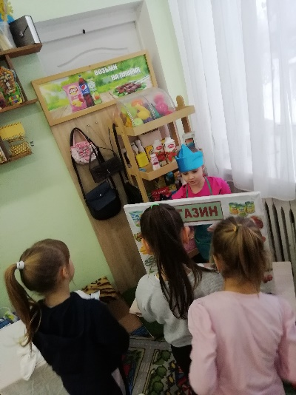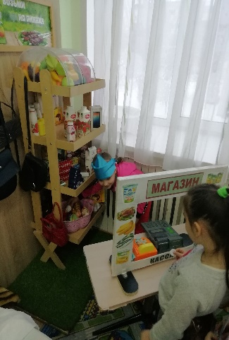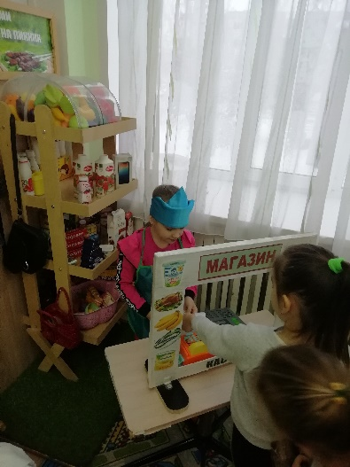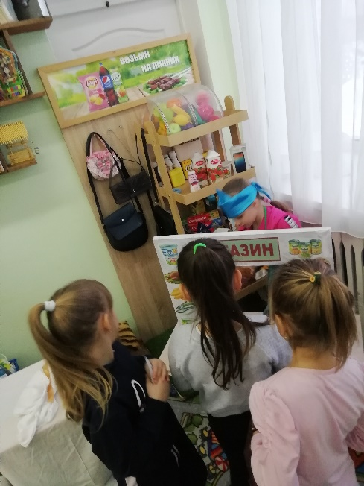
Сюжетно-ролевая игра «Аптека» для детей подготовительной группы

Цель: обогащение игровых сюжетов детей, за счет накопления знаний по теме и пополнения игровой среды в группе ДОУ.
Задачи:
1. Углублять знания детей о профессиях работников аптеки (аптекаря, фармацевта, заведующей и т. д.).
2. Продолжать учить переносить реальные жизненные ситуации в игровую деятельность.
3. Помогать детям устанавливать взаимодействия в совместной игре, разнообразить игровые диалоги.
4. Развивать самостоятельность при подборе атрибутов игры, при организации игровой зоны и при распределении ролей.
5. Расширять словарный запас детей : «лекарственные препараты», «фармацевт», «заказ», «лекарственные растения», «лаборатория».
6. Воспитывать коммуникативные качества, доброжелательное, вежливое отношение детей друг к другу.
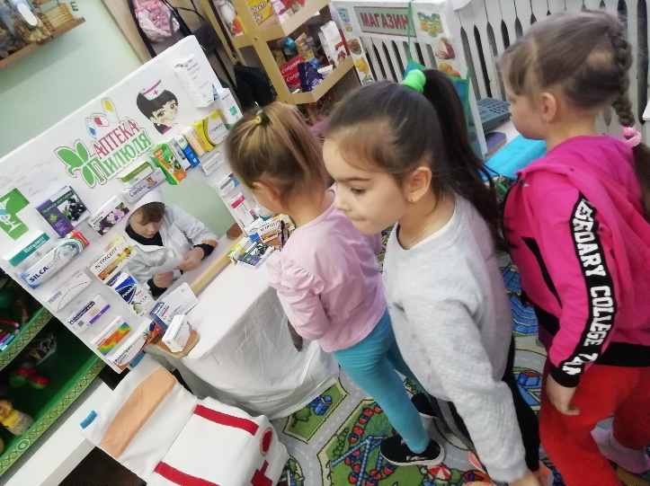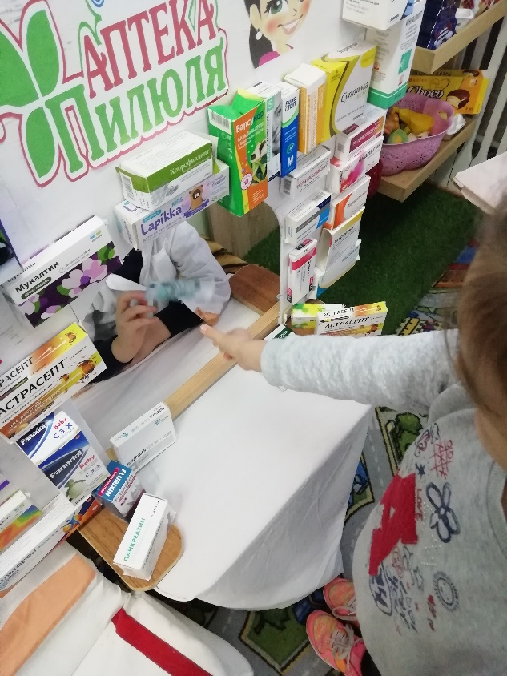

Сюжетно-ролевая игра «Сбербанк» для подготовительной группы
Цель:
Познакомить детей с работой терминала,банковскими операциями и с профессиями людей работающих в Сбербанке.
Задачи:
1. Формировать знания о банковских операциях (снятие наличных,перевод денежных средств,оплата разных услуг).
2. Познакомить с профессиями людей работающих в сбербанке (операционист,контролер,кассир,консультант, менеджер,охранник,инкассатор).
3. Обогатить представление о хранение,получение денежных средств.

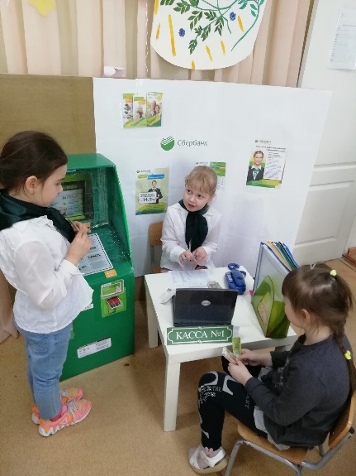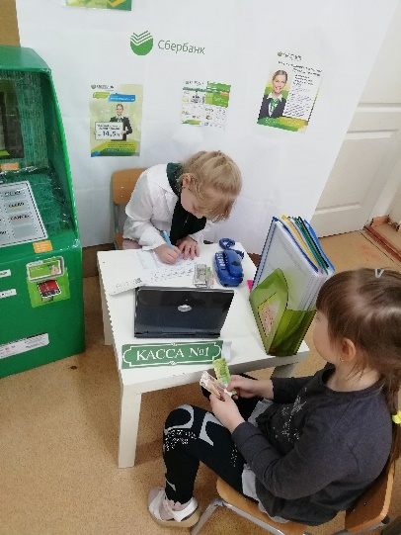

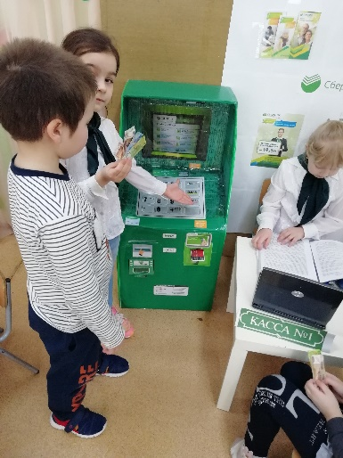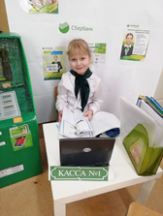

Лэпбук. Финансовая грамота, экономика, деньги
Лэпбук по финансовой грамотности дает отличную возможность детям в виде игры научиться азам экономики с детства. Задача лэпбука преподнести элементарные финансовые понятия в максимально доступной и увлекательной форме.

Цель: формирование у детей старшего дошкольного возраста основ финансовой грамотности.
Задачи:
Образовательные: Формировать представление об истории появления денег. Закрепить знания детей о монетах и банкнотах других стран, литературных произведениях, в которых есть упоминание о деньгах, банках, продажах, обмене. Формировать правильное отношение к деньгам как предмету жизненной необходимости. Познакомить детей с самыми необычными и удивительными деньгами мира, понятием «валюта».
Развивающие: Стимулировать познавательную активность, способствовать развитию коммуникативных навыков; развивать память, мышление, усидчивость; формировать умение аргументировано выражать своё мнение и уважать мнение товарищей; способствовать развитию речи детей, пополнению активного и пассивного словаря детей.
Воспитательные:Воспитывать интерес к теме финансов, бережное отношение к деньгам, дружеские взаимоотношения в детском коллективе.
Описание: Лепбук "Юные экономисты" направлен на экономическое воспитание детей, формирование финансовой грамотности и расширение их представлений о бюджете, деньгах, товарах и услугах.
Содержание:
1)Игра «Положи монетки в копилку»
2)Игра «Оплати покупку»
3) Интерактивное окошко "Учимся экономить
4) " Экономический словарик"
5)Брошюра «Валюта мира»

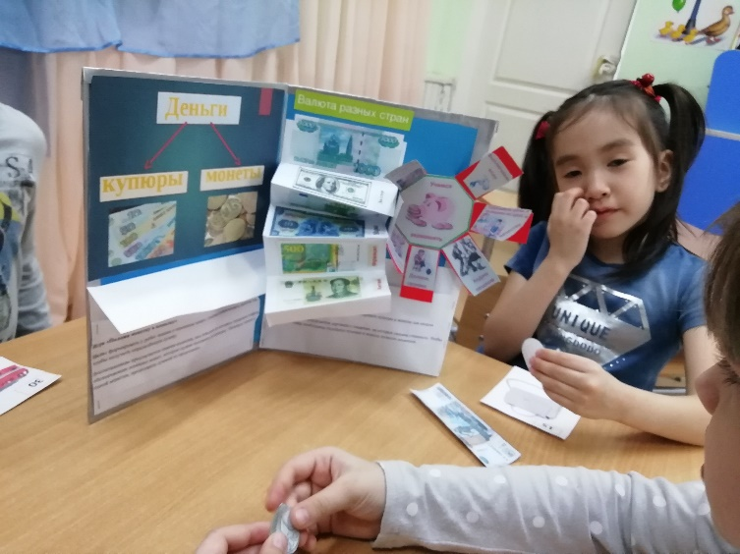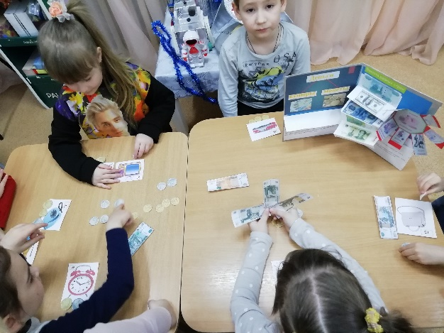

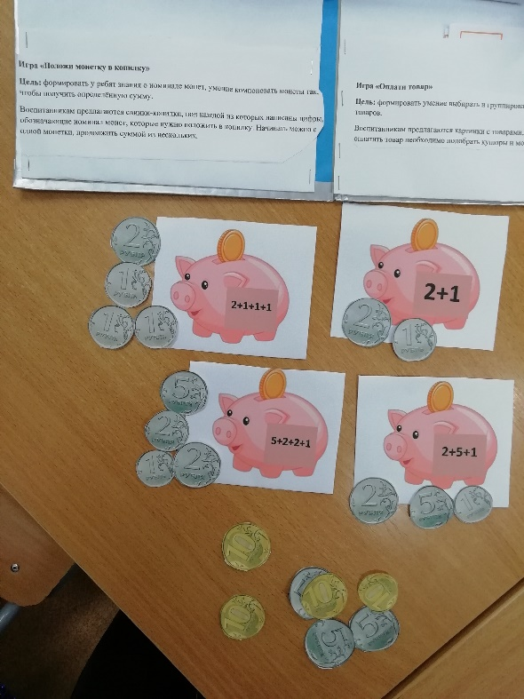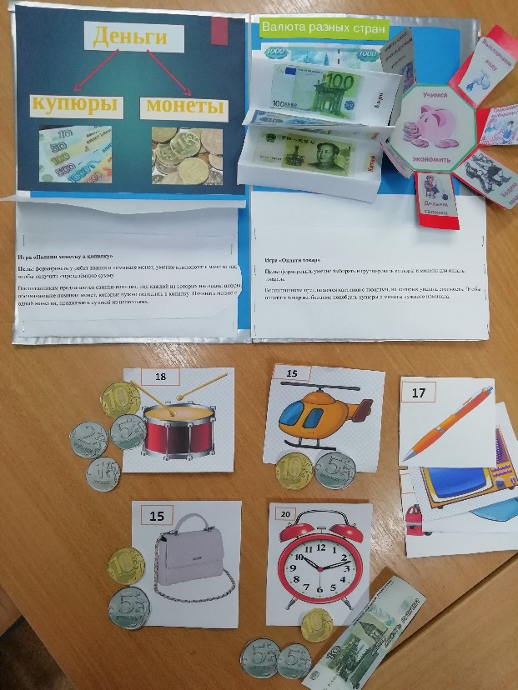

Отчет о проведении работы по формированию финансовой грамотности дошкольников
В период с октября 2021г. по май 2022 года в подготовительной группе №6 «Солнышко» была проведена работа по формированию основ финансовой грамотности дошкольников. Работа была проведена как с детьми, так и с их родителями.
Вся работа осуществлялась в соответствии с планом работы по формированию основ финансовой грамотности дошкольника, которая включала в себя:
- Изучение методической литературы по формированию основ финансовой грамотности дошкольника.
- Изготовление наглядного материала (монеты, деньги, Аптека, Магазин, Сбербанк, Лэпбук «Юные экономисты» и т.д.)
- Изготовление дидактических игр (Банкомат, игра «оплати товар», «положи монетки в копилку, и т.д.)
- Проведение занятий по формированию основ финансовой грамотности (Конспект на тему: «Как жили первобытные люди, и каковы их потребности», Каковы же потребности первобытных людей? «Обмен и деньги». И т.д.)
- Консультации для родителей: «Финансовая грамотность дошкольника», «Финансовая грамотность с пелёнок. 10 советов родителям»
Провели беседы с детьми:
1)Беседа с детьми «Что такое потребности?» (Что такое потребности? Потребности как экономическая категория. Основные потребности и желания.)
2) Беседа с детьми «Потребности семьи»
3) Беседа «Что такое труд?»
4) Беседа «Зачем всему надо учиться?»
5) Беседа «Профессии моих родителей»
6)Беседа с детьми «Что такое деньги?»

Совместно с детьми читали художественную литературу:
- Чтение сказки «Петушок и два мышонка» (раскрыть понятия: труд и лень)
- К. И Чуковский «Муха-Цокотуха»
Совместно с детьми просмотрели мультфильмы:
- мультфильма про Незнайку. (Незнайка пробовал разные занятия, но у него ничего не получалось. Почему?)
- Муха-Цокотуха
- Уроки тётушки Совы. Азбука финансовой грамотности.
Вывод:
Подводя итог, можно сказать, что, все выше, указанные формы взаимодействия с родителями способствовали вовлечению родителей в систему работы по финансовой культуре детей. Эффективное использование всех приемов, средств и методов привело к положительной динамике формирования финансовой культуры посредством игровой деятельности детей дошкольного возраста, к личностному росту дошкольников.
У детей сформированы представления об экономических понятиях: труд и продукт труда, деньги, бюджет, реклама; они умеют выделять слова и действия, относящиеся к экономике.
Воспитанники подмечают в литературных произведениях простейшие экономические явления; у них развиты познавательный интерес, мышление, память, внимание и воображение.
Дети проявляют любознательность в процессе познавательно – игровой деятельности.
Повышается компетентность родителей по воспитанию финансовой грамотности детей.
Поиск новых форм взаимодействия педагогов с родителями.

Беседа «Профессии моих родителей»
Цели: закреплять с детьми названия профессий своих родителей, их значение; развивать память, внимание, любознательность; расширять кругозор. Развивать связанную речь, мышление ,воображение. Формировать уважение к профессиям своих родителей к их труду.
Задачи: 1.закреплять знания дошкольников о видах труда, о различных профессиях своих родителей;
2 .учить определять профессию по описанию, показу предметов, используя стихи, загадки, пословицы и поговорки;
3 .воспитывать трудолюбие и уважение к труду взрослых;
формировать обобщённые представления о труде взрослых, о социальной значимости труда людей;
воспитывать на примерах труда взрослых дружелюбие, взаимопомощь, вежливость, честность, гуманные чувства, уважение друг к другу, к результатам труда.
Материалы: письмо от незнакомого человека, фотографии с изображением профессий своих родителей, их инструментов и орудий труда, карточки для дидактических игр, презентации «Профессии наших родителей», «Разгадай –ка».
Воспитатель: Ребята! Сегодня почтальон принёс мне письмо оно написано- от Незнакомца. Он просит вас, помочь ему (зачитывает письмо).
«Дорогие ребята! Я никак не могу решить, кем мне стать, когда вырасту. Пожалуйста, подскажите мне самую лучшую, самую интересную профессию ваших родителей.
Воспитатель: Ребята, поможем Незнакомцу выбрать самую лучшую профессию ваших родителей?
Дети: Да!
Воспитатель: Тогда давайте отправимся с вами в увлекательное путешествие в страну под названием «Профессии наших родителей».

Профессия – это труд, которому человек посвящает свою жизнь.
Профессий много в мире есть,
Их невозможно перечесть.
Каждый человек должен сделать свой выбор. Некоторые ещё в детстве чувствуют своё призвании (Вольфганг Моцарт). Иногда человек долго ищет своё призвание, меняя профессию за профессией и всё-таки находит её. Ведь профессия должна приносить радость и самому человеку и окружающим его людям.
Давайте вспомним, профессии ваших родителей..
Дети: (перечисляют профессии своих родителей).
Воспитатель: Хорошо, вспомнили. А сейчас я приглашаю вас в путешествие.
А чтобы узнать, на чём мы поедем, отгадайте загадку.
Прочихается мотор -
Выбегает на простор.
И по звонкой улице
Он бежит, волнуется.
Рынок, почта и вокзал,
Чтоб никто не опоздал (автобус)
(Дети рассаживаются по обе стороны от стола (как в автобусе).
Чтобы путешествие было интересным и увлекательным, я предлагаю вам разделиться на две команды – «Любопытные» и «Интересующиеся». Команды готовы? Садимся все поудобнее и отправляемся в путь.
Первая остановка «Разгодайкино».
Детям предлагается отгадать загадки о профессиях своих родителей.
Чья мама в дни болезней
Лечит нас
От всех болезней? мама Лизы ,Ксюши. А как вы догодальсь.(-ответы)
Всегда в халате белом,
В крахмальном колпаке.

Готовит в детском саду детям кашу
На свежем молоке.
Чья это мама?
Чей папа- учит детишек читать и писать,
Природу , стариков уважать? Максима папа .-(А как ты догадался.- ответ ребенка.)
А вот еще ребятки отгадайте, чья же мама
С малышами она водится,
С ними проводит все дни.
Никогда она не сердится
На проделки ребятни.
С ними ходит гулять,
Укладывает спать,
И, конечно же, любит профессию свою .(Чья мама.- ребенок обьясняет )
Если вьётся пламя,
Дым валит столбом,
«01» мы наберём,
И конечно на помощь позовём (папу -Сони –почему, -с обьяснением )
Феном, щёткой и расчёской
Ловко сделает причёску. Ответ детей кто работает парикмахером)
У него товаров горы –
Огурцы и помидоры.
Кабачки, капуста, мёд –
Всё он людям продаёт. (продавец) папа -Эдмона.
Если наводнение
Иль землетрясение,
На помощь нам всегда придёт
И нас от гибели спасёт. (спасатель - чей папа)
Кто растит в широком поле

Много разных овощей –
От капусты до фасоли
Для салатов и борщей? (фермер)
Кто приносит нам газеты
И от бабушки приветы? (почтальон)
Воспитатель: Молодцы! С заданием справились, продолжаем наше путешествие.
Вторая остановка «Подбирайкино».
Игра «Карточку подбирай –задание выполняй».
Игра по карточкам – чья команда быстрее выполнит задание.
Воспитатель: Молодцы! Не подвели свои команды.
Игра «Приготовь борщ».
Игрокам раздаются карточки с изображением овощей и предлагается выбрать необходимые для приготовления борща. («Любопытные» - отдельные карточки с изображением овощей, «Интересующие» - одна картинка с изображением нескольких овощей).
Назвать, какими инструментами и посудой при этом пользуются.
Молодцы! Вы опять всё правильно ответили.
Воспитатель: Мы вновь отправляемся в путь!
Нас встречает станция « Мыслители».
Игра «Назови профессию своих родителей» (по карточкам с изображением инструментов, приборов, предметов назвать профессию).
Ребята, вы хорошо поработали и теперь мы прибываем на станцию «Разминайкино» (физминутная разминка).
Я – шофёр, помыл машину
Сел за руль, расправил спину.
Загудел мотор и шины
Зашуршали у машины. (имитация вождения автомобиля)
Подметает дворник двор

Убирает дворник сор. (подметание)
Наш охранник на посту
Смело смотрит в темноту. (повороты, приставив ладони к глазам)
А сапожник сапоги
Для любой сошьёт ноги.
К сапогам прибьёт подковки
И пляши без остановки. (шитьё, прибивание молотком, пляска)
Наши лётчики – пилоты
Приготовились к полёту. (руки в стороны, наклоны корпуса)
А портной сошьёт для нас
Брюки – просто высший класс. (имитация шитья)
Я - маляр, шагаю к вам
С кистью и ведром
Свежей краской буду сам
Красить новый дом. (плавные взмахи руками вверх-вниз)
Воспитатель: Мы немножко потрудились снова отправляемся все в путь.
Наше путешествие продолжается.
Станция «Закреплялкино».
Игра «Назови профессию», (командам задаются вопросы поочерёдно)-если есть профессия ваших родителей тот должен хлопнуть в ладоши .
Кто учит детей? (учитель)
Кто строит дома? (строитель)
Кто пишет книги? (писатель)
Кто кладёт кирпич? (каменщик)
Кто проектирует дом? (архитектор)
Кто водит троллейбусы? (водитель)
Кто водит самолёты? (лётчик)
Кто лечит людей? (врач)
Кто готовит обед? (повар)

Кто разносит почту? (почтальон)
Кто шьёт одежду? (портной)
Кто растит пшеницу в поле? (фермер)
Воспитатель: Ребята, вот и закончилось наше путешествие в страну «Профессии наших родителей». Вы с большим интересом участвовали во всех играх, узнали новое для себя о профессиях ваших родителей, о значимости труда представителей любой профессии для жизни людей, о необходимости серьёзной подготовки для овладения какой-либо профессией. Давайте будем с уважением и чувством гордости относиться к людям труда.
Итог занятия
– Вам понравилось путешествие? (ответы детей)
– Что больше всего вам понравилось в путешествии? (ответы детей)
Так что же мы ответим Незнакомцу? Очень много на свете профессий, и у каждого родителя профессия нужная , чтобы каждый( человек) родитель любил своё дело и добросовестно его выполнял.
Все профессии ваших родителей, важны и каждый любит свою профессию по разному.

